|  |
| --- |
|  |
| МИНОБРНАУКИ РОССИИ |
| *Федеральное государственное бюджетное образовательное учреждение высшего образования* ***«МИРЭА – Российский технологический университет»***  **РТУ МИРЭА** |

**Институт информационных технологий (ИТ)**

**Кафедра практической и прикладной информатики (ППИ)**

**Дисциплина «Анализ и концептуальное моделирование систем»**

**ОТЧЕТ**

**ПО ПРАКТИЧЕСКОЙ РАБОТЕ №7**

Выполнил студент группы ИКБО_20_21 Сидоров С.Д.

Принял Ивахник Д.Е.

Практические работы выполнены «20» марта 2023г.

«______________» «___»_______2023г.

Отметка о выполнении

**Москва – 2023 г.**

**Цель работы:** научиться строить модель реализации.

**Задание:** Вариант 21, Моделирование организации складского хозяйства.

**Выполнение работы**

1. **Построить диаграмму компонентов**

Построили диаграмму компонентов (рис.1).

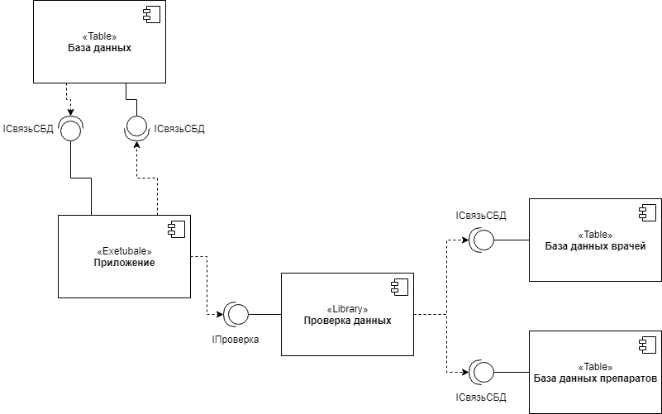

**Рисунок 1. Диаграмма компонентов**

Пользователю доступно приложение с некоторым набором вкладок и таблиц. Оператор работает через общее диалоговое окно работы с базой данных, в которую составными частями входят панель инструментов, дерево узлов и набор вкладок. Последние, в свою очередь, состоят из следующих окон, вызываемых при добавлении новой информации: «пациенты», «сотрудники», «услуги», «оказанные услуги», «обследования», «расписание», «препараты».Диалоговое окно для работы с БД связано с таблицей, куда вносятся данные о посетителе.

«Приложение» связывается с главной «Базой Данных» посредством интерфейсов IСвязьСБД, реализуемых как с одной стороны, так и с другой. Также, оно использует интерфейс IПроверка, экспортируемый со стороны библиотеки «проверка данных», которая необходима для проверки данных про врачей и лечения. В свою очередь эта библиотека обращается к базам данных врачей и препаратов, импортируя интерфейс IСвязьСБД от обоих баз данных.

1. **Построить диаграмму развёртывания рассматриваемой системы**

Составили диаграмму развёртывания (рис.2).

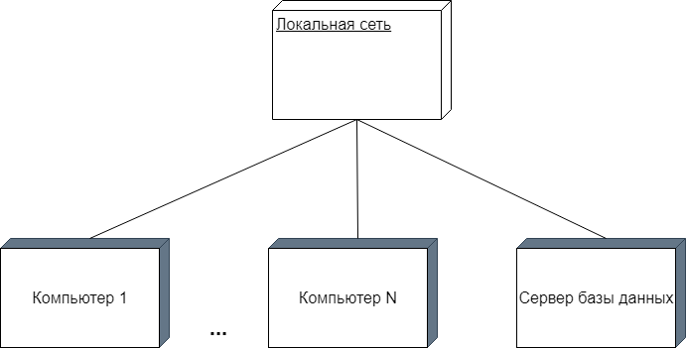

**Рисунок 2. Диаграмма развёртывания**

В качестве узла системы выступает локальная сеть, которая соединяет некоторое количество компьютеров, на которых установлено необходимое ПО, и сервер баз данных, одна из которых является главной (куда вносится вся информация о посетителе), а остальные две нужны для проверки данных.

**Вывод**

Научились строить диаграммы компонентов и развёртывания, познакомились с понятиями экспортируемых и импортируемых интерфейсов, узлов системы и с общей структурой обоих диаграмм.